**CARTA DE ENCAMINHAMENTO DE MANUSCRITO**

Maceió, 12 de agosto de 2017.

À Comissão Editorial,

Prezados(as) Senhores(as)

Encaminhamos à Revista Psicologia em Estudo para apreciação e possível publicação, o texto intitulado *Delineamentos Intrassujeitos na Avaliação de Práticas Psicoeducacionais Baseadas em Evidência* que se trata de *2. Estudo teórico*.

Declaramos que o presente trabalho é inédito e original, seguiu rigorosamente todos os procedimentos éticos e não está submetido a outra revista para publicação.

Autorizamos a reformulação de linguagem, caso necessária para atender aos padrões da Revista Psicologia em Estudo.

É importante ressaltar que a sequência sugerida nas instruções aos autores (introdução, método, resultados e discussão e, considerações finais/conclusão) não foi utilizada por se tratar de um estudo teórico.

As referências não chegam a 40% de publicações dos últimos 5 anos porque optamos por utilizar textos clássicos da área, contidos na programação de disciplinas de metodologia de pesquisa científica em Análise do Comportamento em diversas universidades internacionais (conforme consulta ao banco de syllabus bank da Association for Behavior Analysis International). Todos os livros que possuíam edições mais recentes, utilizamos tais edições, mas alguns livros não possuíam edições recentes e os artigos não foram republicados.

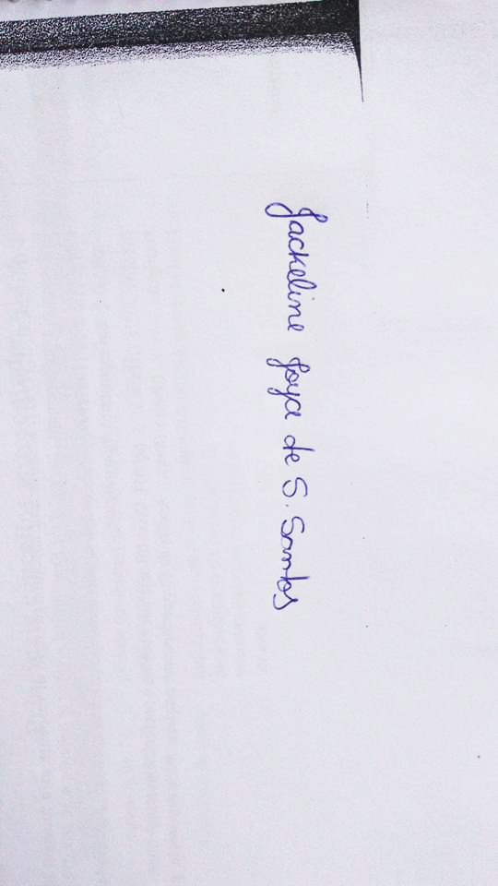

Atenciosamente,

______________________________

Jackeline Joyce de Santana Santos



____________________________

Ana Carolina Sella



____________________________

Daniela Mendonça Ribeiro